武汉理工大学

数字通信实验报告

班级： 信研2008
姓名： 赖国良
学号： 1049732005197
教师： 韩一
日期： 2020.12.31

实验一
1、实验项目
基于MATLAB的离散无记忆高斯信源的失真-率函数曲线仿真；
2、实验目的
(1)、理解信息率失真函数的定义与物理意义；
(2)、分析离散信源在误码失真下的信息率失真函数表达式；
(3)、提高综合运用所学理论知识独立分析和解决问题的能力；
(4)、使用相关软件进行曲线的绘制。
3、实验内容与理论依据
实验内容：
分析离散信源在误码失真下的信息率失真函数表达式，并绘制曲线图。
理论依据：
信息率失真函数的定义 研究在限定失真下为了恢复信源符号所必需的信息率，简称率失真理论。信源发出的符号传到信宿后，一般不能完全保持原样，而会产生失真。要避免这种失真几乎是不可能，而且也无必要，因为信宿不管是人还是机器，灵敏度总是有限的，不可能觉察无穷微小的失真。倘若在处理信源符号时允许一定限度的失真，可减小所必需的信息率，有利于传输和存储。率失真理论就是用以计算不同类型的信源在各种失真限度下所需的最小信息率。因此，这一理论是现代所有信息处理问题的理论基础。
香农首先定义了信息率失真函数R(D)，并论述了关于这个函数的基本定理。 定理指出：在允许一定失真度D的情况下，信源输出的信息传输率可压缩到R(D)值，这就从理论上给出了信息传输率与允许失真之间的关系，奠定了信息率失真理论的基础。信息率失真理论是进行量化、数模转换、频带压缩和数据压缩的理论基础。
离散信源：信源是信息的来源，是产生消息、时间离散的消息序列以及时间连续的消息的来源。信源输出的消息都是随机的，因此可以用概率来描述其统计特性。信源在数学上可以用随机变量、随机序列和随机过程来表示。信息是抽象的，信源则是具体的。离散平稳无记忆信源输出的符号序列是平稳随机序列，并且符号之间是无关的，即是统计独立的。同时，由于是平稳信源，每个随机变量的统计特性都相同。
信息率失真函数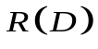：
对给定的一个信源随机变量，服从概率分布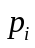，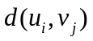为失真测度，定义信息率失真函数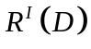为：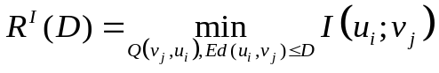，其中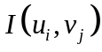为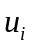与其复制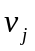的互信息，min是对所有满足以下性质的条件概率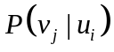取值。在给定的信源概率分布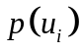及条件概率的乘积所得的联合分布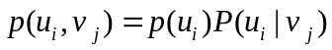下的平均失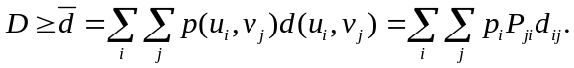
在讨论信息率失真函数时，考虑到信源与信宿之间有一个无失真信道，称它为试验信道，对离散信源可记为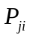，对限失真信源这一试验信道集合可定义为：
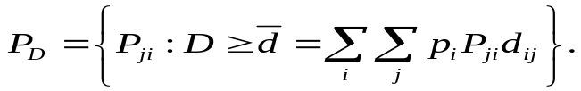
根据前面在互信息中已讨论过的性质：
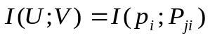
且互信息是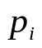的上凸函数，其极限值存在且为信道容量：
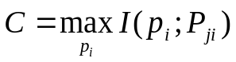
这里，我们给出其对偶定义：
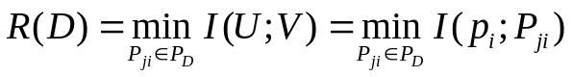
即互信息是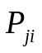的下凸函数。其极限值存在且为信息率失真函数。
它还存在下列等效定义^{[1]}：
对给定的一个失真度D，率失真函数R（D）定义为：
对给定的一个码率R，率失真函数D（R）定义为：
直观地结实，率失真函数R（D）是在信源序列与复制序列的失真不超过D的条件下最小可能的码率（或信源最大可能的压缩率）。相对偶地，失真率函数D（R）是给定码率（压缩率）R条件所能达到的最小失真。至此，我们已给定R(D)函数一个初步描述。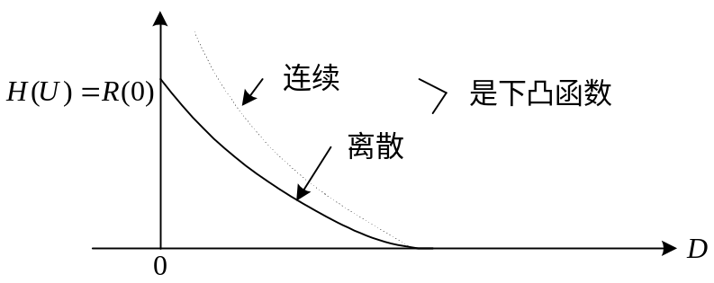
由定义，R(D)函数是在限定失真为最大允许失真为D时信源最小信息速率，它是通过改变试验信道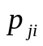特性（实际上是信源编码）来达到的。所以R(D)是表示不同D值时对应的理论上最小信息速率值。 然而对于不同的实际信源，存在着不同类型的信源编码，即不同的试验信道特性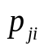并可以求解出不同的信息率失真R'(D)函数，它与理论上最佳的R(D)之间存在着差异，它反映了不同方式信源编码性能的优劣，这也正是R(D)函数的理论价值所在。特别对于连续信源，无失真是毫无意义的，这时R(D)函数具有更大的价值。
信息率失真函数的迭代计算
首先需要指出的是，达到率失真函数的条件概率及输出字母概率分布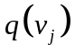都不一定是唯一的。
具体迭代算法可以按如下步骤进行^{[9]}：
(1)先假定一个负数作为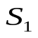，选定初始转移概率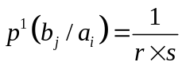组成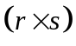阶初始矩阵。
(2)把选定的初始转移概率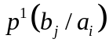代入表达式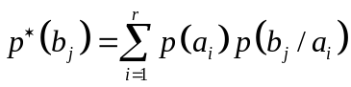中，得到相应的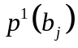，然后用代入表达式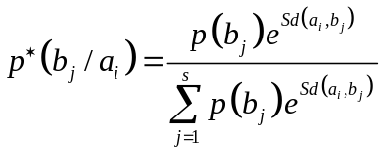中，得到相应的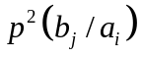。
(3)再用代入表达式中，得到相应的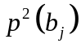，然后用代入表达式中，得到相应的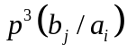。
(4)以此推类进行下去，直到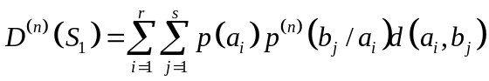与
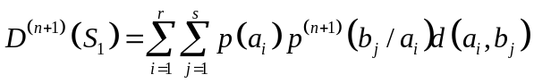相当接近，其差别已在允许的精度范围之内，以及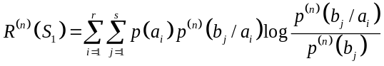与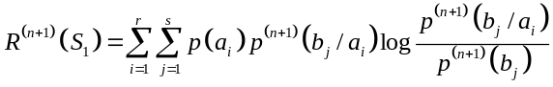
相当接近，其差别也在允许的精度范围之内，则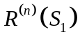或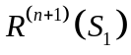就是这个值所对应的信息率失真函数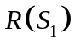的近似值。
(5)再选定一个略大一些的负数作为值，重复以上的迭代计算过程，得到值的信息率失真函数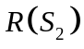的近似值。
(6)这种过程一直到信息率失真函数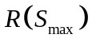逼近于零为止，随着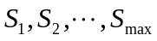的选定就可得到信息率失真函数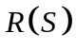的曲线。

4、MATLAB程序框图与代码
- function[]=RateDF(Pa,d,S)
- format long
- d=input('失真矩阵d=');
- Pa=input('输入概率分布 Pa=');
- r=input('输入信源数r=');
- s=input('输出信源数s=');
- S=input('拉式乘子S=');
- times=input('迭代次数times=');
- [r,s]=size(d);
- if(length(find(Pa<=0))~=0)
- error('Not a prob.vector,shoud be positive component!');
- end
- if(abs(sum(Pa)-1)>10e-10)
- error('Not a prob.vector,component do not add up to 1!')
- end
- if(r~=length(Pa))
- error('The parameters do not match!');
- end
- pba=[];
- RS=[];
- DS=[];
- m=1;
- for z= 1: times
- Pba(1:r,1:s,1)=1/s*ones(r,s);
- for j=1:s
- Pb(j,1)=0;
- for i=1:r
- Pb(j,1)=Pb(j,1)+Pa(i)*Pba(i,j,1);
- end
- end
- for i=1:r
- temp(i)=0;
- for j=1:s
- temp(i)=temp(i)+Pb(j,1)*exp(S(m)*d(i,j));
- end
- end
- for i=1:r
- for j=1:s
- Pba(i,j,2)=(Pb(j,1)*exp(S(m)*d(i,j)))/temp(i);
- end
- D(1)=0;
- for i=1:r
- for j=1:s
- D(1)=D(1)+Pa(i)*Pba(i,j,1)*d(i,j);
- end
- end
- R(1)=0;
- for i=1:r
- for j=1:s
- if(Pba(i,j,1)~=0)
- R(1)=R(1)+Pa(i)*Pba(i,j,1)*log2(Pba(i,j,1)/Pb(j,1));
- end
- end
- end
- n=2;
- while(1)
- for j=1:s
- Pb(j,n)=0;
- for i=1:r
- Pb(j,n)=Pb(j,n)+Pa(i)*Pba(i,j,n);
- end
- end
- for i=1:r
- temp(i)=0;
- for j=1:s
- % disp('SM:');disp(S(m));
- temp(i)=temp(i)+Pb(j,n)*exp(S(m)*d(i,j));
- end
- end
- for i=1:r
- for j=1:s
- if(temp(i)~=0)
- Pba(i,j,n+1)=(Pb(j,n)*exp(S(m)*d(i,j)))/temp(i);
- end
- end
- end
- D(n)=0;
- for i=1:r
- for j=1:s
- D(n)=D(n)+Pa(i)*Pba(i,j,n)*d(i,j);
- end
- end
- R(n)=0;
- for i=1:r
- for j=1:s
- if(Pba(i,j,n)~=0)
- R(n)=R(n)+Pa(i)*Pba(i,j,n)*log2(Pba(i,j,n)/Pb(j,n));
- end
- end
- end
- %disp('E1:');disp(abs(R(n)-R(n-1)));
- %disp('E2:');disp(abs(D(n)-D(n-1)));
- if(abs(R(n)-R(n-1))<=10^(-7))
- if(abs(D(n)-D(n-1))<=10^(-7))
- break;
- end
- end
- n=n+1;
- end
- S(m+1)=S(m)+0.5;
- if(abs(R(n)<10^(-7)))

- end
- pba=[Pba(:,:,:)];
- RS=[RS R(n)];
- DS=[DS D(n)];
- m=m+1;
- end
- end
- [k,l,q]=size(pba);
- Pba=pba(:,:,q);
- Rmin=min(RS);
- Dmax=max(DS);
- Smax=S(m-1);
- disp('输入正确，迭代结果如下：');
- disp('最小信息率Rmin:');disp(Rmin);
- disp('最大Dmax:');disp(Dmax);
- disp('最佳转移概率分布Pba:');disp(Pba);
- disp('最大拉式乘子Smax:');disp(Smax);
- plot(DS,RS)
- xlabel('允许的失真度D')
- ylabel('信息率失真函数R(D)')
- title('信息率失真函数R(D)的曲线图—信研2008赖国良')

5、实验结果及分析
某二元离散无记忆信源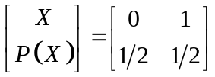
其失真矩阵为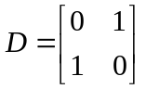
求该信源的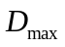，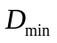和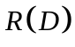函数。
解：二元对称信源，其失真矩阵为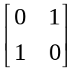
可计算得：
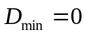，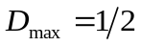
根据参量表达式可求得：
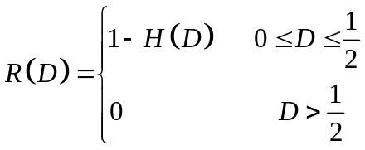
这里，
MATLAB运行结果如下：

>> RateDF
失真矩阵d=[0 1;1 0]
输入概率分布 Pa=[0.5 0.5]
输入信源数r=2
输出信源数s=2
拉式乘子S=-99.5
迭代次数times=100
输入正确，迭代结果如下：
最小信息率Rmin:
0

最大Dmax:
0.500000000000000

最佳转移概率分布Pba:
0.621367609366692 0.378632390633308
0.376450187693025 0.623549812306975

最大拉式乘子Smax:
0

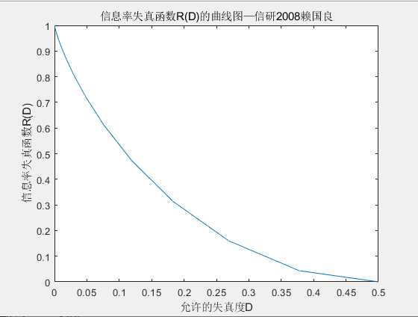
信息率失真函数曲线图：

6、实验结论
待定常数S就是函数的斜率，根据函数的S参量表述理论，也可得到函数曲线，最终完成信息率失真函数迭代计算过程。在求解信息率失真函数时，达到信息率失真函数时的转移概率及信宿的概率分布也不一定是唯一的。

7.总结
通过此次实验，我收获颇丰，我对离散无记忆高斯信源的失真相关的知识有了一些了解，此次试验为我以后的科研学习打下了良好的基础，我学习到了很多的新知识。

实 验 二
一、实验项目
1、设定符号错误概率为10的负4次方，基于MATLAB仿真分析无记忆调制的最佳接收机性能。
二、实验目的
1、通过实验，进一步巩固在课堂上面学到的理论知识, 学习并理解加性高斯白噪声信道的最佳接收机；
2、在实验过程中，对理论知识和公式进行理解，转化为相应的matlab程序语言，增强matlab编程的能力；

三、实验内容与理论依据
1、实验内容
在符号错误率为10⁻⁴的条件下，用MATLAB工具仿真出不同的无记忆调制方式（PSK、PAM、DPSK、QAM）中，带宽效率r与比特SNR的关系曲线，并对它们进行比较分析，得出关于无记忆调制的最佳接收机性能的结论。
2、实验基础知识
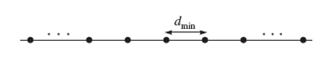
（1）信号传输的最佳检测和错误概率
①ASK（PAM）传输的最佳检测和错误概率
如右图所示为ASK信号的星座图，任意两点之间的最小距离为
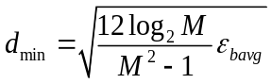
则其符号错误概率为
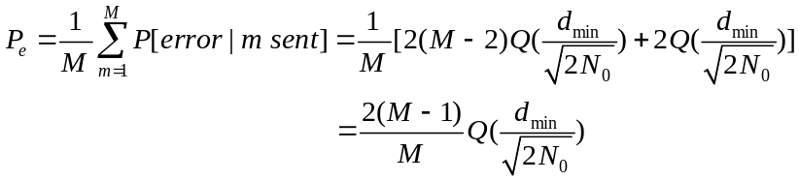
将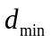代入上式可得
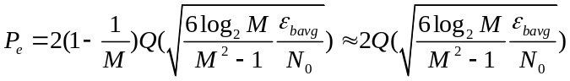
②PSK信号传输的最佳检测和错误概率
对于二进制调制，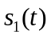和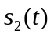是双极性信号，因此错误概率为
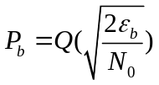
当M=4时，这实际上是两个相位正交的二进制相位调制。因为在两个正交载波之间没有串音或干扰，所以比特错误概率与上式相同。另一方面，M=4的符号概率可以通过比特符号的正确判决概率来确定
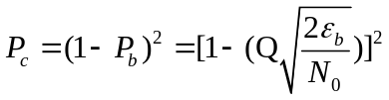
因此，M=4的符号错误概率是
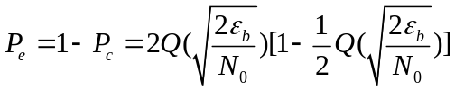
在大M值和大SNR值得情况下的错误率近似式主要利用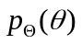的近似表达式求得。当M=2和M=4时，有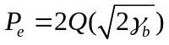 ,对于大M的情况，可利用近似式 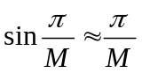可求得大M的另外一种近似式为
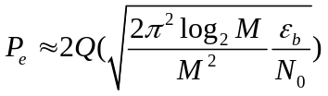
BPSK相干检测与二进制DPSK在高SNR时的性能差小于0.8dB，四相DPSK的性能在大SNR时比四相PSK近似的差2.3dB。
③QAM信号传输的最佳检测和错误概率
在k为偶数、方形星座特殊情况下，该星座的最小距离为
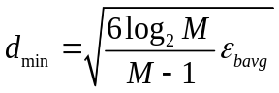
该星座可看作两个在同相和正交方向上的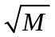元PAM星座，则QAM星座的正确检测概率是构成PAM系统正确检测概率的乘积。
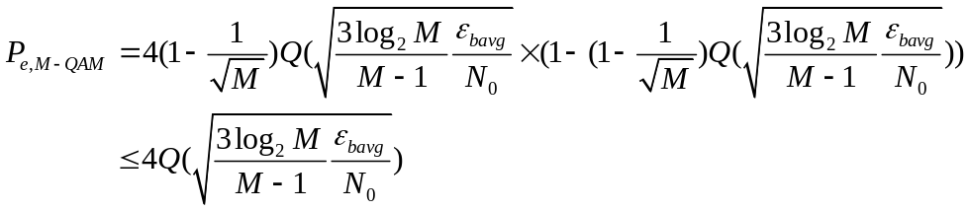

2、带宽与维度
维度定理有助于推导信号传输方式的带宽与维度之间的关系。如果一个信号传输方式的信号集由M个信号组成，其每一个的持续时间为Ts（信号传输间隔），该信号集的带宽近似为W，则该信号空间的维度为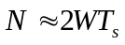。
利用关系式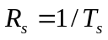和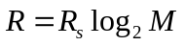，得到
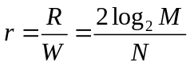
该关系式以星座图的大小和星座图的维度表示信号传输方式的带宽效率。在一维调制方式中（ASK和PAM），N=1且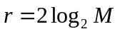。PAM和ASK可以作为单边带信号（SSB）发送。对二维信号传输方式，如QAM和MPSK，有N=2且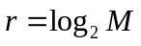。
对于M元正交信号传输，N=M,结果为
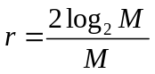

四、MATLAB程序框图与代码
通过查阅Q函数取值表，在P_{e}=10⁻⁴时，利用不同调制方式的错误率计算公式与r=R/W的计算公式，编写MATLAB程序代码，可以绘制出不同的R/W与比特SNR的曲线。

- clc
- clear
- close all
- %ASK(PAM)
- M=[2,4,8];
- r1=.2*log2(M);
- x1=qfuncinv(0.5*0.0001)%算出Q函数对应X的值
- SNR1=10*log10(x1*x1./(6*log2(M)./(M.*M-1)));
- subplot(121);
- plot(SNR1, r1,'-*');
- ylabel('(R/W)/(bit/s)/Hz');xlabel('比特SNR(dB)')
- hold on;
- %PSK
- M=[2,4,8,16];
- SNR2=zeros(1,4);
- r2=zeros(1,4);
- SNR2(1:2)=SNR1(1);
- x2=qfuncinv(0.5*0.000001)
- for n=1:4
- r2(n)=log2(M(n));
- if (n==1 || n==2)
- SNR2(n)=SNR1(1);
- else
- SNR2(n)=10*log10(x2*x2/(2*pi*pi*log2(M(n))/(M(n)*M(n))));
- end
- end
- plot(SNR2, r2,'-+');
- %DPSK
- hold on;
- SNR3=zeros(1,3);
- r3=r2(1:3);
- for n=1:3
- if (n==1)
- SNR3(n)=SNR2(1)+0.8;
- else
- SNR3(n)=SNR2(n)+2.3;
- end
- end
- plot(SNR3, r3,'-o');

- %QAM
- hold on;
- M1=[4,8,16,64];
- x4=qfuncinv(0.0000001)
- SNR4=10.*log10(x4*x4./(3*log2(M1)./(M1-1)));
- r4=log2(M1);
- plot(SNR4, r4,'-x');
- title('无记忆调制-信研2008赖国良')
- legend('(ASK)PAM','PSK','DPSK','QAM');

- %正交信号相干检测
- M2=[8,16,32,64];
- r5=2.*log2(M2)./M2(n);
- SNR5=[6 6.5 7 8.2];
- subplot(122);
- plot(SNR5,r5,'-s');
- title('正交信号相干检测-信研2008赖国良')
- ylabel('(R/W)/(bit/s)/Hz');xlabel('比特SNR(dB)')

五、实验结果及分析
由第四部分所给出的实验程序，可绘制出4种无记忆调制与正交信号传输的最佳检测时，其带宽效率与比特SNR曲线图如图3所示。
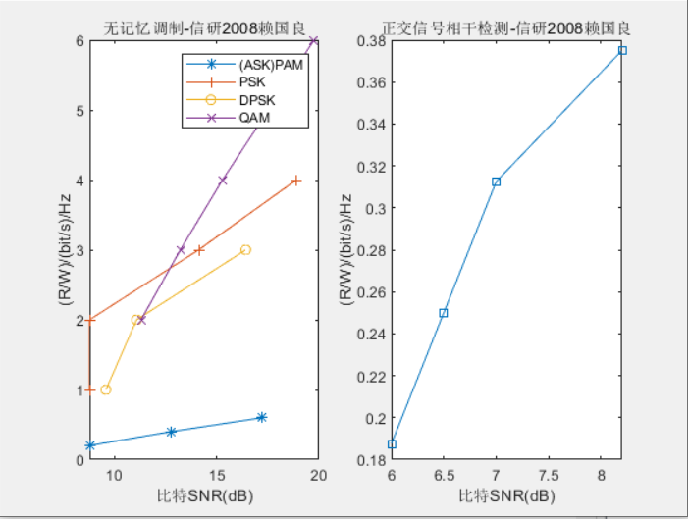
图3 带宽效率与比特SNR曲线图
从实验结果图中可得知，无记忆调制信号的带宽效率r是大于或等于1的，可将该区域看成带宽受限区域，其中PSK、DPSK、QAM这三种调制方式的带宽效率是一样的，在相同的M时，PAM调制信号的带宽效率比他们的大一倍；对于比特SNR而言，它随着M的增大而增大。相反，正交信号的带宽效率r是小于1的，可将其看做功率受限区域，其比特SNR随着M的增大而不断减小。

六、实验结论
在上面关于接收机的仿真中，可以看到，在PAM，QAM和PSK情况下，增加M导致较高的比特率-带宽比值。然而，达到了较高数据速率的代价是增加比特SNR。因此，这些调制方法适合于带宽受限的通信信道，这时希望R/W>1且要求有足够的SNR支持M的增加。
相反地，M元正交信号的比特率与带宽的比值总是大于或等于1的，当M增加时，由于所需信道带宽增加，故R/W减少。然而，当M增加时，要达到给定错误概率，所需的比特SNR减少。因此，M元正交信号适合于功率受限的信道，该信道具有充分大的带宽容纳大量信号。在这种情况下，当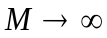时，可以得到尽可能小的错误概率，可以达到香农极限。在许多通信场合中，还是需要考虑带宽效率与功率效率的平衡问题。

七、总结
通过此次实验，我收获颇丰，我对无记忆调制的最佳接收机性能相关的知识有了一些了解，此次试验为我以后的科研学习打下了良好的基础，我学习到了很多的新知识。

